Министерство образования и науки Российской Федерации

Федеральное государственное автономное образовательное
учреждение высшего образования
Национальный исследовательский Нижегородский государственный университет им. Н.И. Лобачевского

Институт информационных технологий, математики и механики

Отчет по лабораторной работе

«Вычисление арифметических выражений»

Выполнил:
студент группы 3822Б1ПМ1
Кириллов А. Д.

Проверил:
преподаватель каф. МОСТ,
Волокитин В.Д.

Нижний Новгород
2023
Содержание

Введение 3
1. Постановка задачи 3
2. Руководство пользователя 3
3.1. Описание структуры программы 3
3.2. Описание алгоритмов 3
4. Результаты экспериментов 3
Заключение 3
Литература 3
Приложение 3

Введение
В данной лабораторной работе будет рассматриваться разработка приложения, позволяющего вычислять арифметические выражения с помощью программы, которая будет принимать на вход обычную строку(в инфиксной форме), а на выход будет выдавать строку(в постфиксной форме) и результат вычислений. Строка будет обработана с помощью алгоритма перевода в обратную польскую запись, который реализован через стек.

Постановка задачи
Нужно выполнить следующие задачи:
- Разработать интерфейс шаблонного класса TStack.
- Реализовать методы шаблонного класса TStack.
- Разработать интерфейс класса TPostfix для работы с постфиксной формой.
- Реализовать методы класса TPostfix.
- Разработка и реализация тестов для классов TStack и TPostfix на базе Google Test.
- Разработка консольного приложения, включающего в себя, возможность записи арифметического выражения с набором операций вида: «+», «-»(в том числе унарный), «*», «/»; записи неограниченного количества переменных и в последствии замены их значений.

Руководство пользователя
При запуске консольного приложения пользователю будет предложено ввести арифметическое выражение для его подсчёта, с набором операций вида: «+», «-»(в том числе унарный), «*», «/»; записи неограниченного количества переменных и в последствии замены их значений.

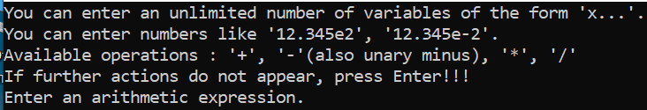
Рисунок 1 Ввод с возможностями
После ввода выражения, программа выдаст меню взаимодействия с ним.
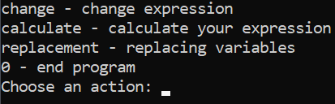
Рисунок 2 Выбор действия

«calculate» - подсчитает выражение, выведет на экран инфиксную, постфиксную формы записи выражения и результат(рис. 3), иначе(были переменные) даст возможность обозначить переменные и подсчитает результат(рис. 4).
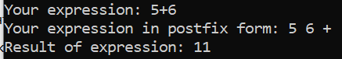
Рисунок 3 Без переменных

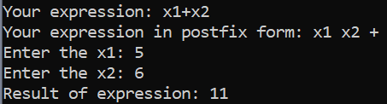
Рисунок 4 С переменными

«replacement» - даст возможность переопределить значения переменных и вновь меню взаимодействия.
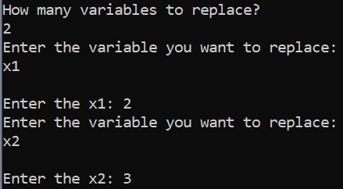
Рисунок 5 Переопределение

«change» - изменяет арифметическое выражение
«0» - завершит работу программы.

- Руководство программиста

Описание структуры программы
Программа состоит из проектов:
- arithmetic – содержащего заголовочные файлы шаблонного класса TStack и класса TPostfix, stack.h реализован тут же, arithmetic.h с реализацией в arithmetic.срр;
- gtest – библиотека Google Test;
- sample – содержит файл main_arithmetic.cpp, в котором реализовано консольное приложение, выполняющее подсчёт арифметических выражений;
- tests – содержащего файлы test_arithmetic.cpp, test_stack.cpp и test_main.cpp, в которых реализованы тесты, проверяющие корректность работы классов TStack и TPostfix.

Описание алгоритмов

class TStack:
T* data;
size_t size;
size_t capacity;
TStack() - конструктор, по умолчанию выделяет память на 10 эл-тов;
~TStack() - деструктор;
bool isEmpty() - возвращает true, если стек пуст, иначе false;
T top() - возвращает элемент с вершины стека, если стек не пуст;
T pop() - возвращает, а затем удаляет элемент с вершины стека, если стек не пуст;
void push(const T& el) – добавление элемента в стек ;
void resize() - перевыделяет память;
size_t get_size() - получение количества элементов в стеке;
void clear() - очистка стека;

class TPostfix:
string infix;
vector<string> postfix;
int priority_of_operations(char op) – приоритет операций в символьном виде;
int priority_of_operations(const string& op) – приоритет операций в строковом виде;
void checking_brackets(const std::string& s) const – проверка правильности скобок;
string check_string_is_a_number(const string& str, size_t start_number, size_t end_number) – проверяет, что строка это число;
double string_to_number(const string& s_str) – переводит строку в число;
TPostfix(string str_infix) - конструктор;
string get_infix() – получение инфиксной формы;
vector<string> get_postfix() – получение постфиксной формы;
vector<string> to_postfix() – перевод инфиксной в постфиксную с проверкой корректности введенного выражения используя string check_string_is_a_number(const string& str, size_t start_number, size_t end_number);
double calculate(map<string, double>& variables) – вычисление с проверкой на наличие переменных и использованием double string_to_number(const string& s_str);

А также:
Главное меню и реализация тестов в классах TStack и TPostfix на базе Google Test.
Открывающая скобка кладётся в стек.
Константы и переменные кладутся в формируемую запись в порядке их появления в исходном массиве. При появлении операции в исходном выражении:
-если в стеке нет операций или верхним элементом стека является открывающая скобка, операции кладётся в стек;
-если новая операции имеет больший приоритет, чем верхняя операции в стеке, то новая операции кладётся в стек;
-если новая операция имеет меньший или равный приоритет, чем верхняя операции в стеке, то операции, находящиеся в стеке, до ближайшей открывающей скобки или до операции с приоритетом меньшим, чем у новой операции, перекладываются в формируемую запись, а новая операции кладётся в стек.
Закрывающая скобка выталкивает из стека в формируемую запись все операции до ближайшей открывающей скобки, открывающая скобка удаляется из стека.
После того, как мы добрались до конца исходного выражения, операции, оставшиеся в стеке, перекладываются в формируемое выражение.

Результаты экспериментов
Для выявления ошибок в работе программы были реализованы тесты на основе Google Test.

Заключение
- Разработан интерфейс шаблонного класса TStack.
- Реализованы методы шаблонного класса TStack.
- Разработан интерфейс класса TPostfix для работы с постфиксной формой.
- Реализованы методы класса TPostfix.
- Разработаны и реализованы тесты для классов TStack и TPostfix на базе Google Test.
- Разработано приложение.

Литература
Обратная польская запись - https://habr.com/ru/articles/100869/

Приложение
vector<string> TPostfix::to_postfix() {
string str, elem_str;
size_t j = 0, open_bracket = 0;
TStack<string> stack_of_operations;
for (size_t i = 0; i < infix.size(); i++) {
if (infix[i] != ' ') {
str += infix[i];
}
}
if (str.size() == 0) {
throw invalid_argument("expression must not be empty");
}
checking_brackets(str);
while (j < str.size()) {
elem_str = str[j];
if (priority_of_operations(str[j])) {
if (j == str.size() - 1 && str[j + 1] == ')') {
throw invalid_argument("after the operation there must be a number or a unary minus");
}
if (j == 0 || str[j - 1] == '(' || priority_of_operations(str[j - 1])) {
if (elem_str == "-") {
elem_str = "~";
}
else {
throw invalid_argument("there must be a closing bracket or number before the operation");
}
}
while (!stack_of_operations.isEmpty() && stack_of_operations.top() != "(" && priority_of_operations(elem_str) != 3
&& priority_of_operations(stack_of_operations.top()) >= priority_of_operations(elem_str)) {
postfix.push_back(stack_of_operations.pop());
}
stack_of_operations.push(elem_str);
}
else if ((str[j] >= '0' && str[j] <= '9') || str[j] == '.') {
if (str[j] == '0' && (str[j + 1] >= '0' && str[j + 1] <= '9')) {
throw invalid_argument("wrong number");
}
size_t k = j;
while (str[j] != ')' && (str[j] != '-' || str[j - 1] == 'e') && str[j] != '+' && str[j] != '*' && str[j] != '/' && j != str.size()) {
j++;
}
postfix.push_back(check_string_is_a_number(str,k,j));
j--;
}
else if (str[j] == 'x') {
j++;
while (j != str.size() && str[j] >= '0' && str[j] <= '9') {
elem_str += str[j++];
}
if (j != str.size() && priority_of_operations(str[j]) == 0 && str[j] != ')') {
throw invalid_argument("variable name error");
}
j--;
postfix.push_back(elem_str);
}
else if (str[j] == '(' || str[j] == ')') {
if (str[j] == '(') {
if (str[j + 1] == ')' || j > str.size() - 4) {
throw invalid_argument("opening bracket is not in place");
}
open_bracket++;
stack_of_operations.push(elem_str);
}
else {
if (open_bracket == 0) {
throw invalid_argument("closing bracket is not in place");
}
if (priority_of_operations(str[j - 1]) > 0 || (j != str.size() - 1 && str[j + 1] != ')' && priority_of_operations(str[j + 1]) == 0)) {
throw invalid_argument("the surrounding of the closing bracket is incorrect");
}
open_bracket--;
while (stack_of_operations.top() != "(") {
postfix.push_back(stack_of_operations.pop());
}
stack_of_operations.pop();
}
}
else {
throw invalid_argument("incorrect expression input");
}
j++;
}
while (stack_of_operations.isEmpty() == 0) {
postfix.push_back(stack_of_operations.pop());
}
return postfix;
}

